ПРИЛОЖЕНИЕ

к постановлению Администрации городского округа   
"Город Архангельск"

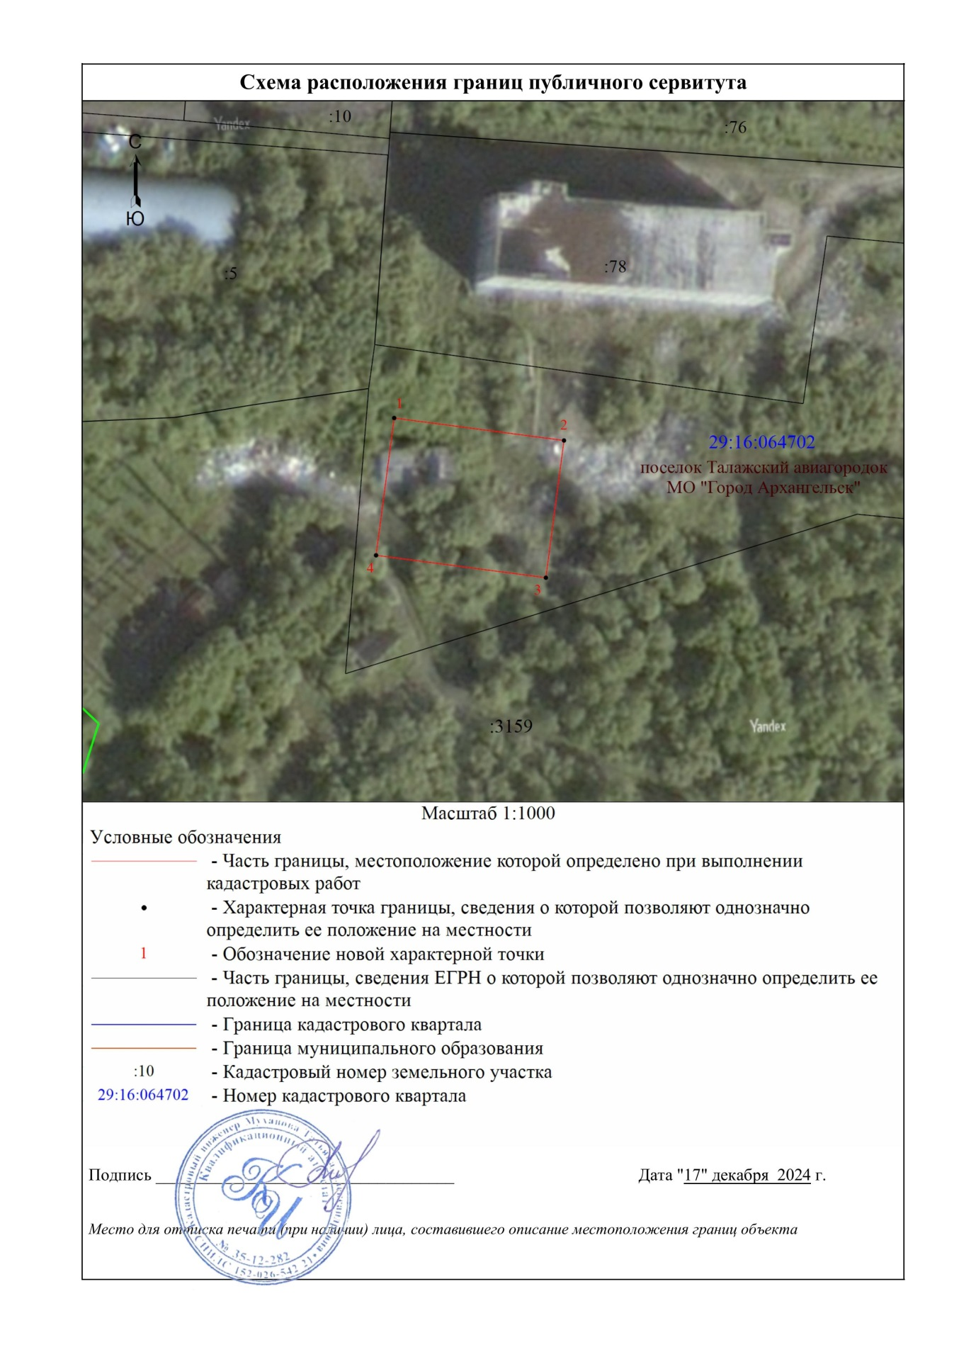от 24 января 2025 г. № 99

